Zestawy opraw podtynkowych LED
<strong>Zestawy opraw podtynkowych LED</strong> w skład, których wchodzi stylowa oprawa, gniazdo montażowe oraz energooszczędne źródło światła to idealna propozycja dla każdego kto szuka dodatkowego lub głównego oświetlenia.

Zestawy opraw podtynkowych LED
Zestawy opraw podtynkowych LED dostępne w ofercie sklepu internetowego Leddo składają się z wysokiej jakości elementów, do których zaliczamy oprawę, energooszczędne i trwałe źródło światła LED oraz dopasowane gniazdo mocowania. Zestawy opraw podtynkowych LED bardzo dobrze sprawdzą się zarówno w nowoczesnych jak i klasycznych wnętrzach. To połączenie nowoczesnego, trwałego a zarazem innowacyjnego źródła światła. Oprawy można wykorzystać również do oświetlenia powierzchni biurowych. Sprawdzą się jako główne lub dodatkowe rozwiązania świetlne. Ponadto przy ruchomych wersjach opraw użytkownik otrzymuje możliwość samodzielnej regulacji kierunku padania światła. Oferowane zestawy są bardzo proste w montażu i co ważne nie wymagają żadnego dodatkowego zasilania. Jest to produkt chętnie wybierany ze względu na dobre dopasowanie do każdego stylu panującego we wnętrzu.

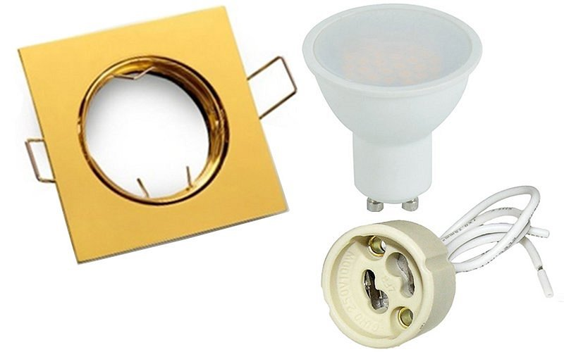
Dlaczego warto kupić zestawy opraw w sklepie Leddo?
Decydując się na zakup oświetlenia w internetowym sklepie Leddo masz pewność, że produkty są wysokiej jakości, dzięki czemu mają zapewnioną długotrwałą żywotność. Ponadto każdy produkt jest nowy i zapakowany oraz posiada 2-letnią gwarancje producenta. Postaw na sprawdzone produkty gwarantujące wysoką energooszczędność oraz bezpieczeństwo podczas użytkowania.
Zestawy opraw podtynkowych LED

